**Особенности питания детей в летний период**

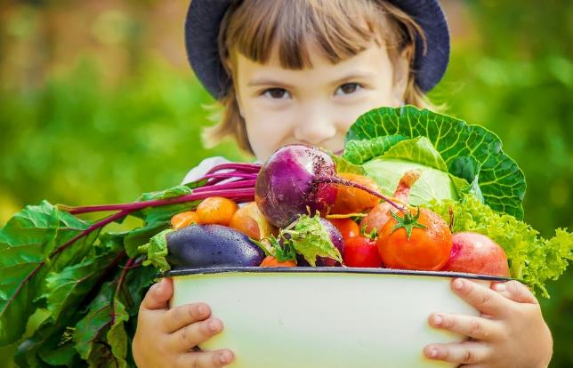

В летний период оздоровление детей имеет огромное значение. Среди различных методов оздоровления фактору рационального питания принадлежит ведущая роль. Однако в организации питания детей в летний период нередко встречаются определенные трудности. С одной стороны, это связано с отсутствием аппетита в жаркие дни, когда снижается выработка пищеварительных соков, увеличивается потребность в жидкости.

С другой стороны, летом дети большую часть дня проводят на свежем воздухе, много двигаются, принимают водные процедуры, это сопровождается более активным течением обменных процессов, увеличением энергозатрат организма, повышением потребности в пищевых веществах.

Поэтому летом калорийность и пищевую ценность детского рациона необходимо увеличивать примерно на 10-15%, а в некоторых случаях – на 20 %. В рацион следует добавлять творог и кисломолочные напитки, оказывающие благоприятное действие на процессы пищеварения. Необходимо взять за правило: летом дети должны получать кефир, ацидолакт и др. кисломолочные напитки не менее 2-х раз в день.

Большую роль в повышении белковой ценности рациона играют мясные продукты, количество которых должно быть несколько увеличено по сравнению с обычной нормой. Увеличивается также количество жировых продуктов за счет растительных масел. Основными источниками углеводов в летний период должны стать овощи, фрукты, ягоды, в том числе лесные. При этом особенно важно потребление овощей – редиса, салата, ранней капусты, моркови, свеклы, репы, кабачков, огурцов, помидоров, а также щавеля, крапивы, и различной свежей зелени. С продуктами растительного происхождения ребенок получает большое количество витаминов, микроэлементов, клетчатки, пектиновых веществ.

Важной особенностью организации питания ребенка в летний период является незначительное изменение режима питания.  В жаркие месяцы его следует строить так: в полуденное время, когда аппетит резко снижается, давать детям легкую пищу, состоящую в основном из кисломолочных напитков, фруктов, ягод, сырых овощей, салатов, соков  Обед при этом переносится на более позднее время – после дневного сна, когда отдохнувший и проголодавшийся после легкого второго завтрака ребенок хорошо справляется с более калорийными и богатыми белком блюдами.

Учитывая повышенную потребность детского организма в воде, особенно в жаркие дни, необходимо иметь достаточный запас свежей питьевой воды, а лучше – отвара шиповника, несладкого компота, сока.

В жаркое время года следует строго соблюдать санитарно-гигиенические требования при приготовлении пищи, нарушение которых создает реальную угрозу пищевого отравления или острых кишечных инфекций.

Особенно важно соблюдать главное правило – раздельное приготовление сырых и вареных продуктов. Так, на одной и той же доске нельзя резать сырые и вареные овощи, а тем более – мясо или рыбу. При переходе от обработки сырого мяса, рыбы к приготовлению салата, винегрета или любого другого готового блюда надо тщательно мыть руки. Летом, в жару, у детей повышается потребность жидкости. Об этом надо помнить и всегда иметь в запасе достаточное количество питья. Питье предлагается детям в виде свежей кипяченой воды, отваров шиповника, овощей.   
 Питье рекомендуется давать детям после возвращен с прогулки и перед проведением водных закаливающих процедур. При организации длительных экскурсий воспитатели обязательно должны взять с собой запас питья (кипяченую воду, несладкий чай) и стаканчики по числу детей.